

**“Año de la Recuperación y Consolidación de la Economía Peruana”**

**Facultad de Ingeniería**

**Ingeniería de Sistema y Software**

**CURSO:**

**Algoritmos y Estructura de Datos**

**Título del Proyecto:**

**Optimización de la Visualización de Empleados por Salario y Nombre en Talento Global SAC**

Integrantes:

* Alinder Pujay Narciso U22331272
* Thomas Romani Arbieto U19213379
* Elmer Junior Zuluaga Isuiza U23253161
* Ruiton Espinoza Fabian Aldair U22248834
* Nick Preston Ayala Flores U23253465

Índice de Contenidos

Introducción: 3

CAPITULO -I 3

Aspectos generales: 3

Organigrama: 3

Misión: 3

Visión: 3

Objetivos estratégicos: 3

Problemática: 3

Alternativas de solución: 3

Solución elegida: 3

Índice Tablas

Índice Figuras

# Introducción:

# CAPITULO -I

## Aspectos generales:

## Organigrama:

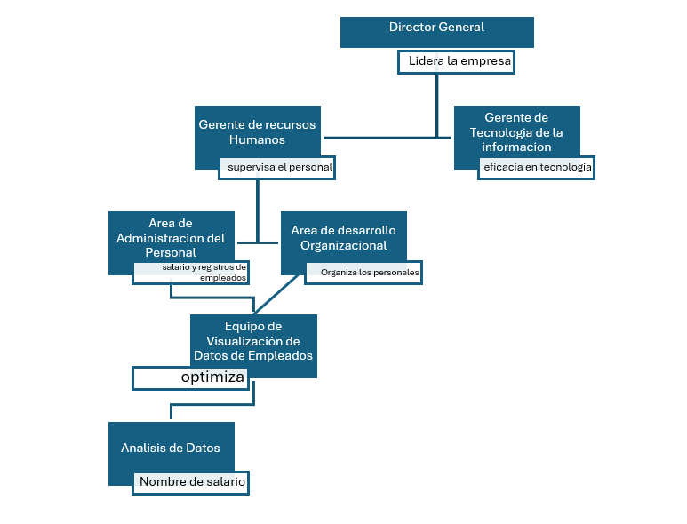

## Misión:

Desarrollar un aplicativo de escritorio en lenguaje Java que permita automatizar los procesos clave de la empresa, especialmente la gestión de pedidos, control de inventario y asignación de rutas de distribución, contribuyendo así a la eficiencia operativa y a una atención oportuna al cliente.

## Visión:

Consolidarnos como un equipo consultor que impulsa la transformación digital de las empresas a través del diseño y desarrollo de soluciones tecnológicas funcionales, escalables y alineadas a las necesidades del negocio.

## Objetivos estratégicos:

1. Automatizar el proceso de registro y seguimiento de pedidos, reduciendo los errores manuales y mejorando los tiempos de atención.
2. Optimizar la asignación de rutas de reparto utilizando estructuras de grafos para reducir costos logísticos.
3. Desarrollar funciones de búsqueda eficientes para localizar rápidamente productos, pedidos o clientes dentro del sistema.
4. Implementar estructuras de datos como listas enlazadas, pilas, colas, árboles y grafos para mejorar la eficiencia del sistema.
5. Aplicar una metodología de desarrollo iterativa e incremental que permita validar avances con los usuarios y adaptarse a los cambios del negocio.
6. Brindar información actualizada y confiable para facilitar la toma de decisiones dentro de la empresa.

## Problemática:

## Alternativas de solución:

## Solución elegida:

Con base en el análisis del problema y los requerimientos de la empresa, se ha optado por desarrollar un sistema integral que automatice y optimice los procesos clave relacionados con la gestión de pedidos, rutas, búsqueda de información y soporte a la toma de decisiones. Esta solución se implementará utilizando estructuras de datos avanzadas y una metodología de desarrollo iterativa.

Los componentes principales de la solución son:

1. **Automatización del registro y seguimiento de pedidos**, eliminando tareas manuales propensas a errores y reduciendo los tiempos de atención mediante formularios digitales y seguimiento en tiempo real.
2. **Optimización de rutas de reparto** mediante el uso de estructuras de gráficos, lo que permitirá reducir tiempos mediante el uso de estructuras de gráficos, lo que permitirá reducir tiempos y costos logísticos identificando trayectos más eficientes.
3. **Búsquedas eficientes** dentro del sistema a través del uso de algoritmos de búsqueda dentro del sistema a través del uso de algoritmos de búsqueda y estructuras optimizadas que permiten localizar productos, pedidos o clientes de forma rápida y precisa.
4. **Uso de estructuras de datos como listas enlazadas, pilas, colas, árboles y gráficos.** que mejoran la eficiencia general del sistema y permiten una gestión más que mejoran la eficiencia general del sistema y permiten una gestión más flexible de la información.
5. **Adopción de una metodología iterativa e incremental**, que permitirá validar funcionalidades con los usuarios finales en cada etapa del desarrollo, adaptándose a las necesidades del negocio conforme estas evoluciones.
6. **Generación de informes y visualización de datos actualizados y confiables**, que facilitan la toma de decisiones estratégicas dentro de la empresa.